**3. Утверждение плана расходования средств целевого фонда на 2024-25гг.**

***(решение по данному вопросу принимается квалифицированным большинством, т.е. не менее 2\3 голосов участников Общего собрания)***

На прошлом общем собрании, на целевые нужды планировалось потратить **1 000 000 рублей.** Однако, не всем планам суждено было сбыться. План был реализован лишь частично, потрачено – **534 591 рубль** (см. отчет председателя). Причиной послужила экстренная необходимость выделить значительную сумму на технологическое присоединение к Россетям (**893 390 рублей**). В настоящее время уже оплачено **357 356** рублей. Это экстренное решение было закреплено на внеочередном общем собрании в апреле этого года.

Однако, на этом же собрании, параллельно было принято решение о перераспределении земель СНТ с компенсацией в виде целевого взноса в фонд развития. В бюджет товарищества ожидается поступление около 2,5 млн. рублей дополнительных средств, которые позволят нам завершить намеченный план и даже немного его расширить.

На Рис.1 представлена картинка, похожая на задуманный проект. В месте расположения будущей площадки уже имеется комплекс спортивных тренажеров. Дополнительно будет установлен антивандальный бетонный уличный стол (уже куплен) и детский спортивный воркаут-комплекс (Рис.2 или что-то в этом роде). Покрытие планируется искусственное, по аналогии с нашим футбольным полем.

Все пункты предложенного **Плана** (*Приложение 1.*) опираются на средние предложения по рынку на данный вид товаров или работ, носят предварительный характер и по факту могут быть изменены (не выходя за рамки сметы).

Срок выполнения – не позднее 31.05.2024 года.

Рис.1

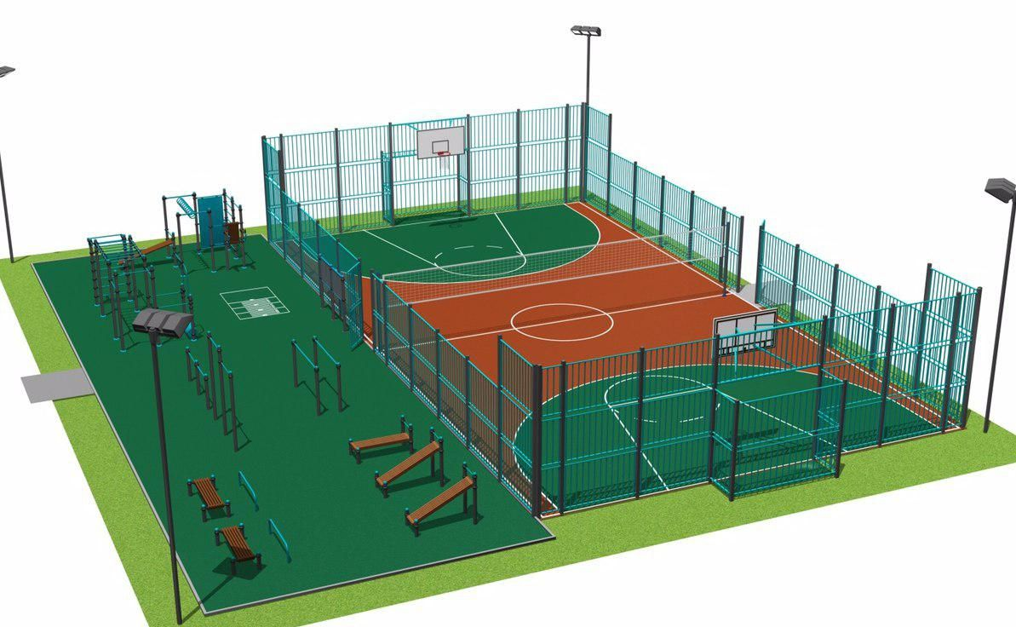

Рис.2 (https://air-gym.ru)

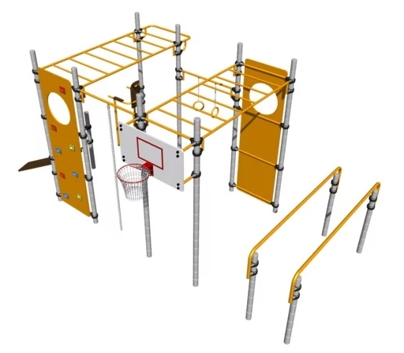

*Приложение 1.*

**План расходования средств целевого фонда на 2024-25гг.**

1. Детская спорт. Пл. с искусственным покрытием (комплекс работ и материалов) – 420 000 рублей;
2. Теннисный стол (монтаж) – 15 000 рублей;
3. Детский спортивный комплекс – 185 000 рублей;
4. Ремонт дороги асфальтовой крошкой (ямочный) – 80 000 рублей;

**ИТОГО:** – **700 000 рублей.**

**Предлагается:**

**Утвердить план расходования средств целевого фонда на 2024-25гг.**